***BROED EN HANDOPFOK BIJ EDELPAPEGAAIEN***

***Uit het vakschrift “Papageien, Sonderheft Jungvögel”*** *– vertaald door Lou*

*Er zijn verschillende soorten edelpapegaaien en dikwijls worden soorten onderling gemengd voor de kweek. Dit kan soms leiden tot moeilijkheden.*

*Een edelpapegaai neemt bijna elke nestkast aan, van diep naar ondiep, hout of metaal.*

*In de nestkasten legt men een laag houtschaafsel ongeveer 7-8 cm dik.*

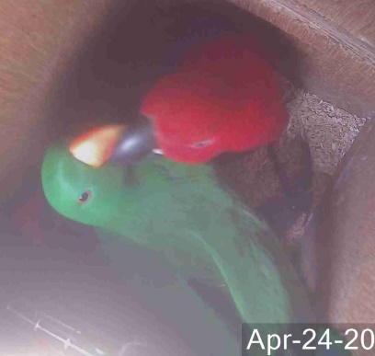*Sommige popjes staan de man toe in de nestkast en andere weer niet. De paring kan zowel in de nestkast gebeuren, of op de bodem van de kooi, of op een stok.*

*Alleen de popjes broeden. Zij verlaten het nest enkel om te eten of zich te ontlasten en keren dan snel weer terug. Ongeveer om het uur draait zij zelf de eieren.*

*Als we de jongen willen gebruiken voor nieuwe kweekparen, is het best ze volledig door de ouders laten groot te brengen. Er moet dan natuurlijk veel voedsel voorzien worden en groenvoer (groene kool, andijvie, leeuwentand en verse mais hebben hun voorkeur. Ook gierst behoort tot hun favorieten. Een rijke granenmengeling is altijd goed.*

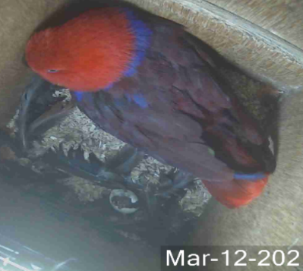*Sommige vogels voederen hun jongen echter niet behoorlijk en dan moeten we noodgedwongen overgaan op handopfok.*

*Vooral bij de Halmahera kan het gebeuren dat een vrouwtje zich agressief gaat opstellen tegenover de jonge popjes als ze zelfstandig zijn. Om te vermijden dat het jong gedood wordt moet men dit dan onmiddellijk wegnemen.*

*Indien we de eieren in een broedkast leggen moeten we zorgen voor een temperatuur van 37.2° C en een vochtigheid van ongeveer 56%.*

*Sterke geluiden zoals een bouwwerf of sirenes kunnen ervoor zorgen dat een edelpapegaai het nest in de steek laat. Ook knaagdieren in de volière kunnen de eieren of de jongen doden.*

*Neem bij gevaar de eieren of de jongen weg en leg kunsteieren in de plaats zodat een normale broedcyclus behouden blijft.*

*Na een broedtijd van ongeveer 28 dagen komen de jongen uit. 3 Dagen voor het uitkomen kan men ze horen piepen in het ei, maar vlak voor het uitkomen laten ze zich niet meer horen.*

*Om uit het ei te komen maakt het jong het ei kapot in de vorm van een kring. Tegelijkertijd wordt dan de dooierzak in het lichaam gezogen en afgesloten. Als dit niet volledig gebeurd is moet het jong na de geboorte in een kiemvrije ruimte gehouden worden tot de dooierzak volledig weg is. Soms zit het jong verkeerd in het ei en moet het ei zodanig gedraaid worden dat het jong er alsnog uit kan komen.*

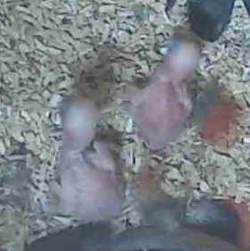*Pasgeboren edelpapegaaien hebben geen dons. Zij moeten dus op een temperatuur van 37°C gehouden worden. Als het jong zich goed voelt zal hij zich volledig uitstrekken. Indien te koud gaat hij zich oprollen en indien te warm gaat hij hijgen en de bek openen. De eerste dag voeren we hele dunne kropmelk van Psittacus op een temperatuur van 40-41°C, nooit hoger dan 43°C. We voeren ongeveer 8 maal per dag. Vanaf de 2de dag mag het voer al iets dikker gemaakt worden. Door te wegen zien we of het jong goed groeit. Bij de geboorte weegt het ongeveer 12-15 gr en dit gewicht moet na een week verdubbeld zijn. Dan krijgen ze nog 6 maal per dag eten. Zodra dons zich gaat ontwikkelen kan de temperatuur teruggedraaid worden naar 32-33°C. Ze krijgen dan nog slechts 4 voedingen. Als ze volledig bedekt zijn kan de temperatuur verlaagd worden naar een omgevingstemperatuur van 21°C.*

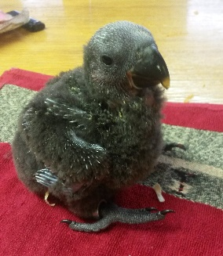*Voor een huiskamervogel laten we de jongen ongeveer 4 weken bij de ouders en beginnen dan pas met de handopfok. Om de vogel zich veilig te laten voelen moeten we er veel tegen praten tijdens elke handeling.*

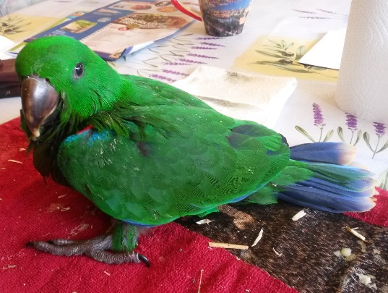*Een belangrijke opmerking : een edelpapegaai is niet zoals een andere papegaai. Zij kunnen geen grote hoeveelheid voer ineens wegslokken. Zorg ervoor dat je voorzichtig bent en voer slechts kleine hoeveelheden om de vogel toe te laten het weg te slikken.*

*Lang voor ze zelfstandig zijn kan het j5ong al vliegen. Ze nemen in die periode minder voedsel tot zich. Nadien wordt dit terug meer. Dit is de moeilijkste periode. Enerzijds moeten ze nog gevoed worden en anderzijds gaan ze protesteren als ze moeten eten.*

*De voedingen worden afgebouwd tot 3 en 2 maal per dag tot ze volledig niets meer willen en zelfstandig kunnen eten.*

*Meestal is dit na ongeveer 16,5 week. Solomon papegaaien kunnen iets vroeger zijn.*